Предел по давлению плазмы в открытых ловушках

Институт ядерной физики им. Г. И. Будкера СО РАН
Авторы: И.А. Котельников, В.В. Приходько, Д.В. Яковлев.

В Институте ядерной физики им. Г.И. Будкера исследуется удержание термоядерной плазмы в осесимметричном магнитном поле. Важной задачей является отработка методов стабилизации магнитогидродинамических неустойчивостей плазмы с высоким относительным давлением. Один из перспективных способов МГД-стабилизации заключается в использовании окружающего плазму хорошо проводящего кожуха, препятствующего крупномасштабным движениям плазмы из-за вмороженности магнитного поля. В работе рассмотрена граница устойчивости баллонной моды m=1, соответствующей поперечному смещению плазменного столба как целого, при совместном использовании идеально проводящего кожуха и стабилизации проводящим торцом. Показано существование области устойчивости, простирающейся от плазмы с малым давлением (β ≈0) до предельно высокого β ≈1. Это открывает перспективу создания компактного термоядерного реактора на основе магнитной ловушки открытого типа с линейной осесимметричной конфигурацией, которая является оптимальной с инженерно-физической точки зрения, позволяет максимально эффективно использовать магнитное поле и дает возможность использовать топлива, не содержащие радиоактивный тритий.
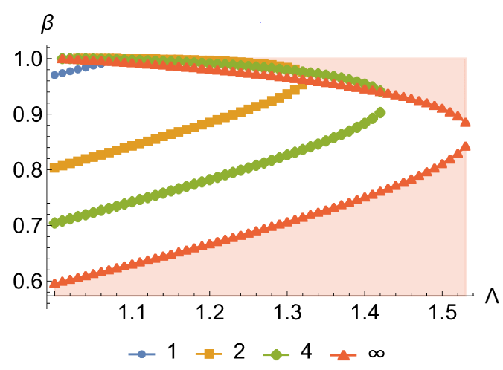
Рис. 1.Пример зависимости критического β от относительного расстояния между плазмой и стенкой $Λ=(r_{wall}^{2}+r_{plasma}^{2})/(r_{wall}^{2}-r_{plasma}^{2})$. Профиль вакуумного магнитного поля $B_{v}\left(z\right)=1+23\sin^{2}⁡(πz/2)$, поперечный профиль давления плазмы $p\left(ψ\right)=1-ψ^{k}$, где ψ – поток магнитного поля и k принимает значения 1, 2, 4, ∞. Область устойчивости выделена цветом.

Публикация:
I.A. Kotelnikov, Q. Zeng, V.V. Prikhodko, D.V. Yakovlev, K. Zhang, Z. Chen, J. Yu. Wall stabilization of the rigid ballooning m = 1 mode in a long-thin mirror trap. Nuclear Fusion, 2022, 62, 096025, DOI: 10.1088/1741-4326/ac81da.

Государственное задание, тема № 1.3.4.1.1 «. Разработка физических основ и технологических решений для создания термоядерного реактора на основе линейной магнитной ловушки».

ПФНИ: 1.3.4.1. Физика высокотемпературной плазмы и управляемый ядерный синтез.

